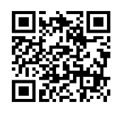
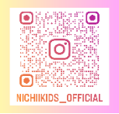

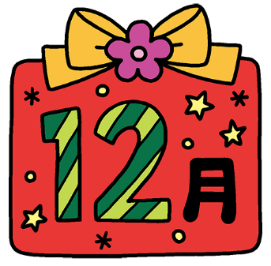
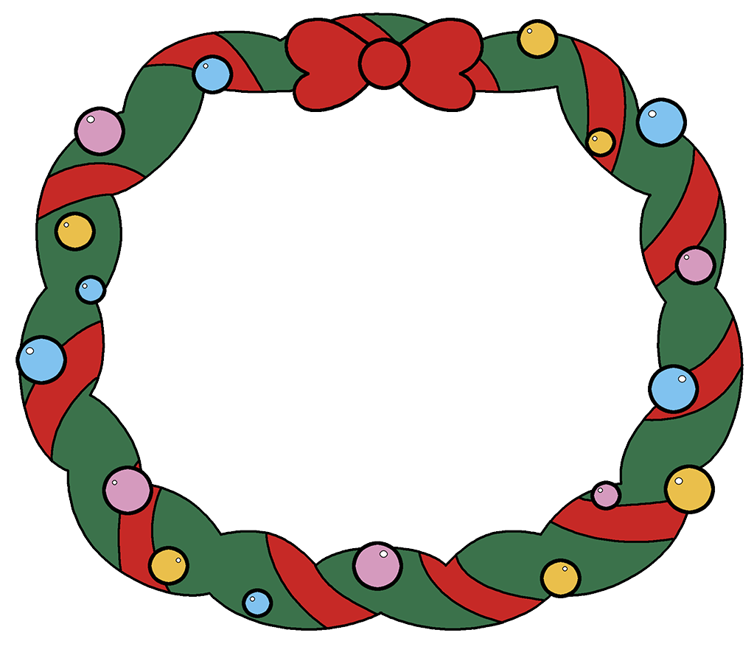
テーマ：「クリスマス飾り作り」
クリスマス飾り作り リトミック

Instagram
園のホームページ

3日前までにご予約ください。 TEL：058-329-3290
〈日時〉 12月13日（土） 12月25日（木）
〈時間〉 10：00～10：30 10：00～10：45
〈場所〉 ニチイキッズ瑞穂保育園

子 育 て 広 場

